http://qrcoder.ru/code/?https%3A%2F%2Fwww.gosuslugi.ru%2F626123%2F1%2Fform&2&0
Инструкция по подаче заявления на ОМСК в электронном виде

Для подачи заявления на распоряжение средствами областного семейного материнского капитала необходимо зайти в личный кабинет на федеральном портале государственных и муниципальных услуг (далее - ЕПГУ).
Услугу на ЕПГУ можно найти через функцию поиск (робот Макс) ключевые слова «получение регионального капитала», либо пройдя по ссылке https://www.gosuslugi.ru/626123/1/form
Указанная интерактивная форма разработана с учетом специфики регионального законодательства нашего субъекта и доступна только для жителей Челябинской области.

Шаг 1. После ознакомлениями с условиями предоставления услуги, нажимаем кнопку «Начать».

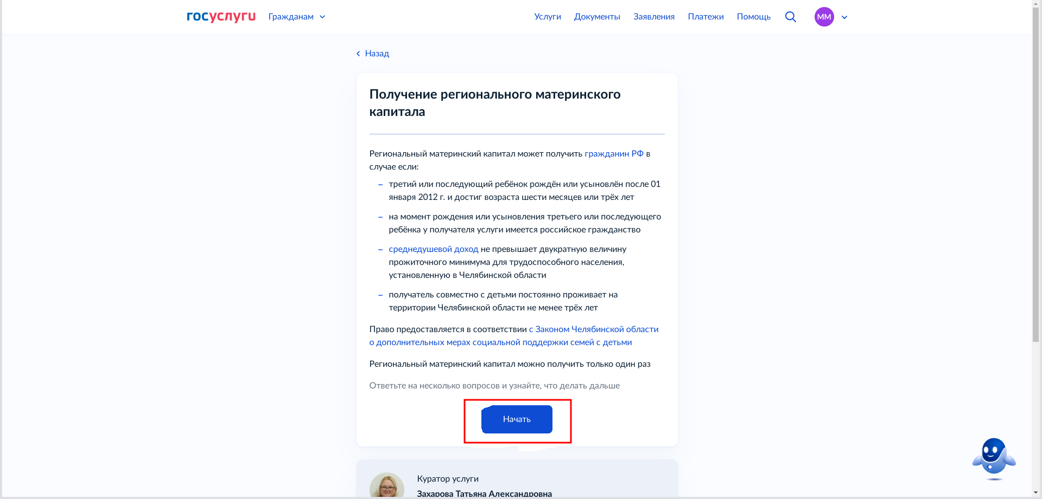
Шаг 2. Необходимо выбрать от кого подается заявление.

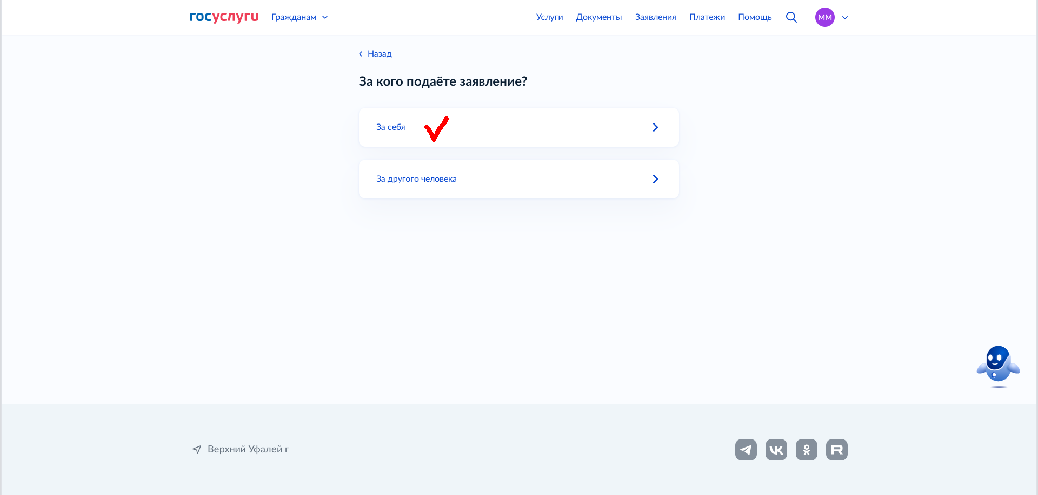
Подать «за другого человека», возможно только при наличии доверенности

Шаг 3. Уточняющие сведения о периоде проживания на территории Челябинской области. Важное условие — если третий или последующий ребенок рожден, начиная с 13.03.2022 г. - заявитель (только мать) должна проживать (быть зарегистрированной) не менее 3 лет до рождения этого ребенка
в Челябинской области.

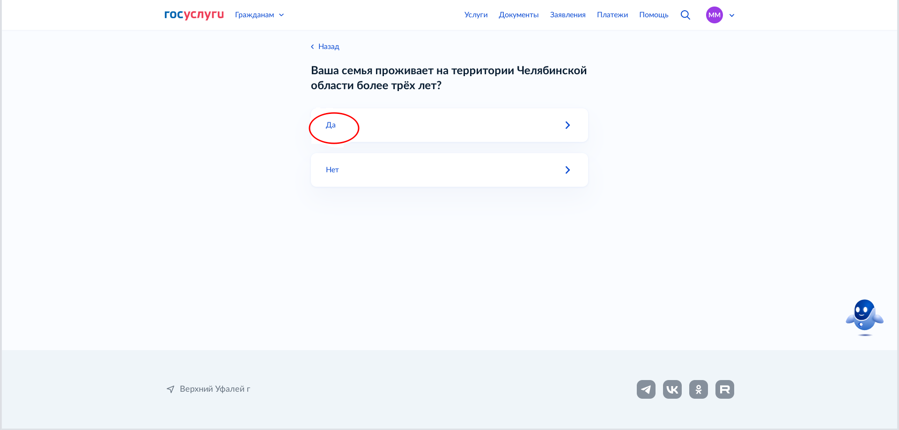

Шаг 4. Уточняющие сведения о наличии гражданства РФ. Обязательное условие - наличие гражданства РФ матери на дату рождения третьего или последующего ребенка.

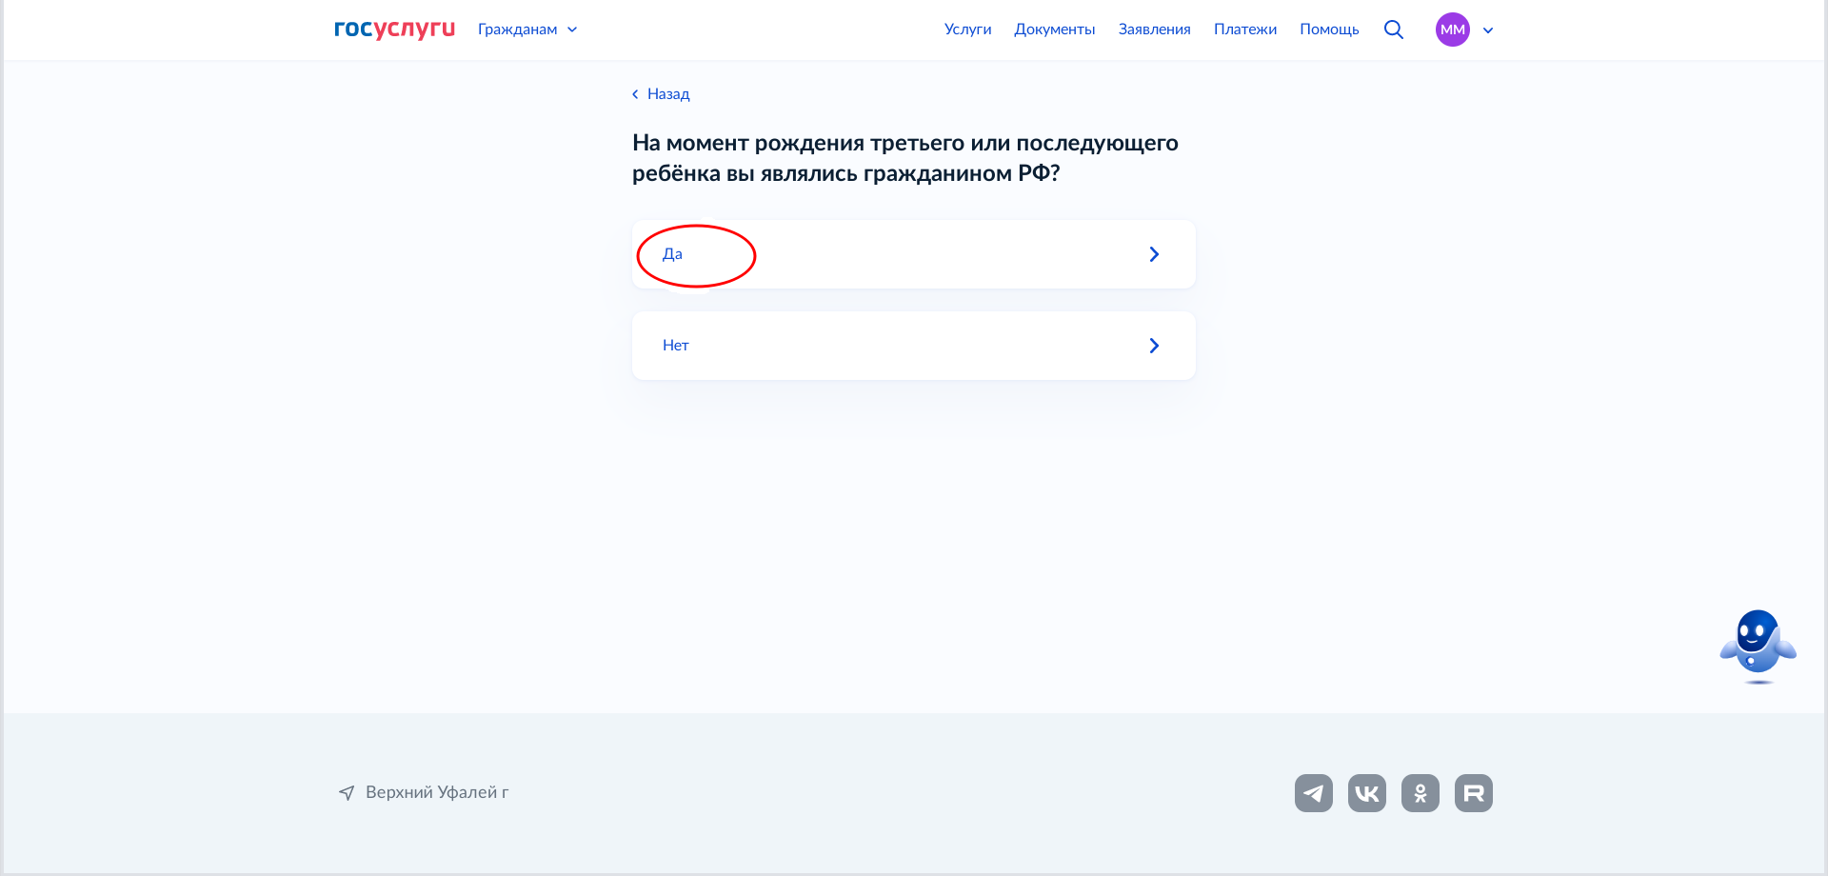

Шаг 5. Уточняющие сведения о возрасте третьего или последующего ребенка на дату подачи заявления.
Важно знать!!! Полный перечень направлений по распоряжению средствами ОМСК (таких как, оплата платных образовательных услуг; оплата медицинский услуг; приобретение садовых или огородных земельных участков, а также садовых домов) доступен только после достижения указанным ребенком возраста трех лет.

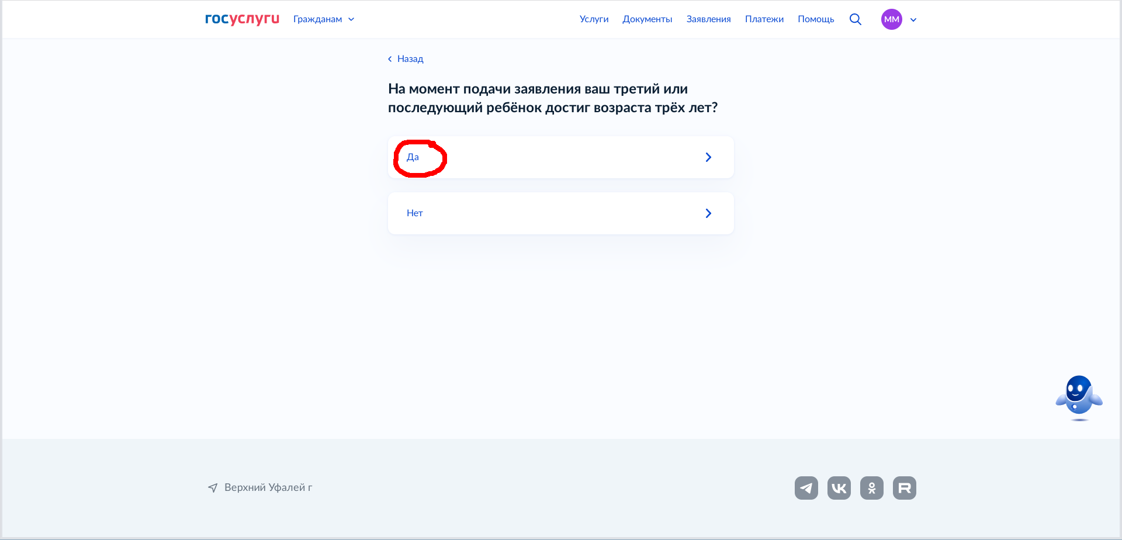
Шаг 6. Выбираем вид обращение — первичное обращение или повторное обращение, в случае распоряжения остатком средств ОМСК.
Обращаем внимание! При обращении по распоряжению неиспользованных остатков право по уровню дохода вновь не требуется подтверждать.

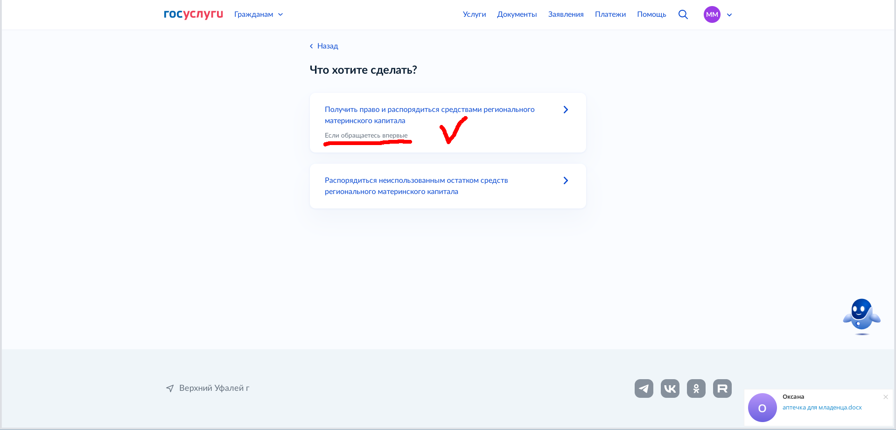
Шаг 7. Далее выбираем направление (цель) по распоряжению средствами ОМСК из предложенного перечня.

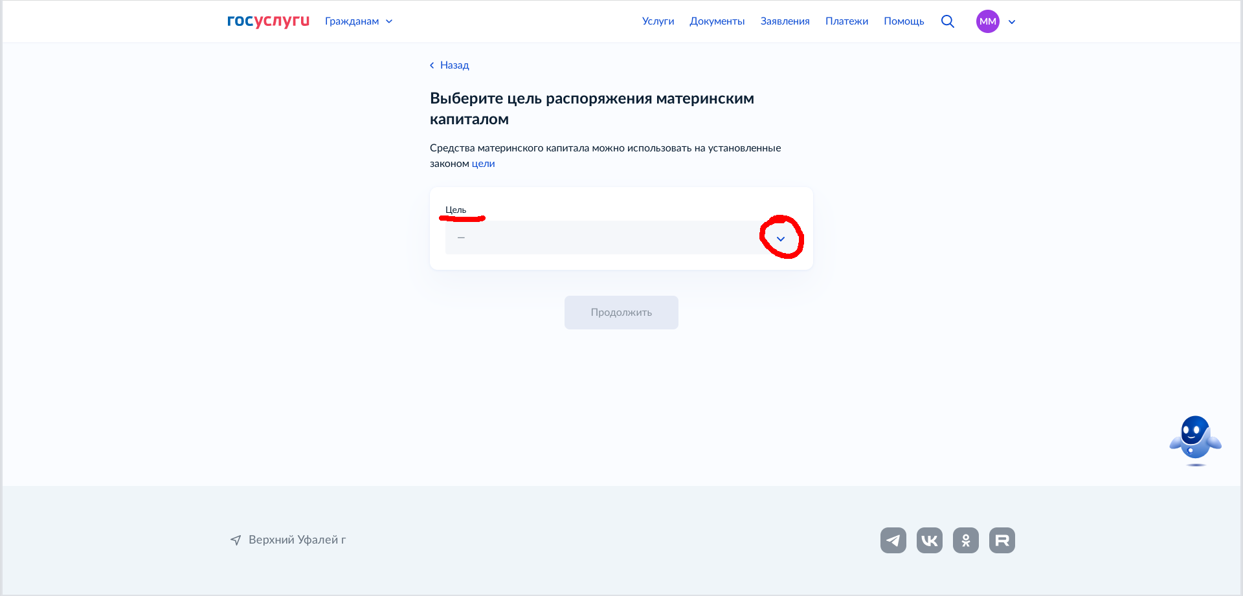
Шаг 8. После выбора желаемого направления, нажимаем кнопку «Продолжить».

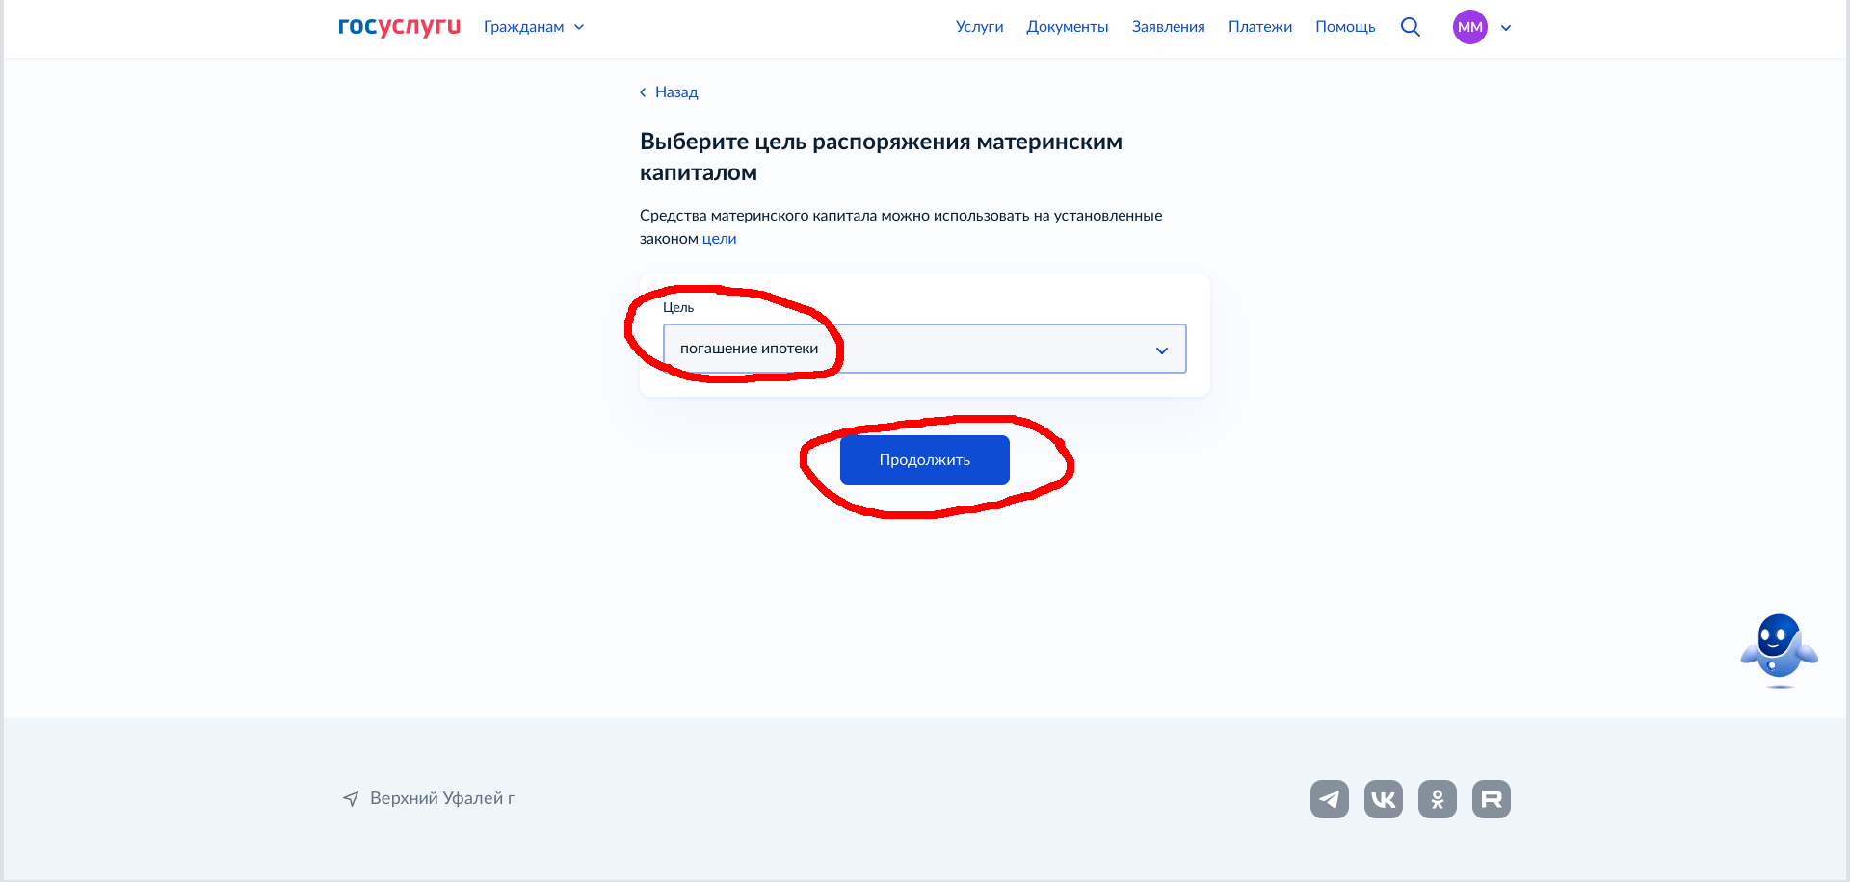
Шаг. 9. Определяем способ получения денежных средств по распоряжению ОМСК
- либо на расчетный счет организации, которая оказывает услугу по договору или путем возмещение расходов на счёт заявителя (мать детей), при наличии документов, подтверждающих произведенную заявителем оплату
по предоставленным услугам (контрольно-кассовый чек, квитанция или иной бланк строгой отчетности (документ установленного образца). Например, в случае выбора таких направлений (целей), как: оплата платных образовательных услуг, оплата лечения, на подключение к сети газораспределения, к системе водоснабжения, устройство бытовых колодцев и скважин для целей водоснабжения, ремонт электропроводки или системы печного отопления);
- либо на банковский счет заявителя (матери детей), в случае выбора одного из следующих направлений (целей): погашение ипотеки, приобретение товаров и услуг для детей-инвалидов, строительство или реконструкция объекта ИЖС, приобретение садовых или огородных земельных участков, а также садовых домов, возмещение части затрат по оплате стоимости путевок или в случае возмещения расходов заявителю по другим направлениям.

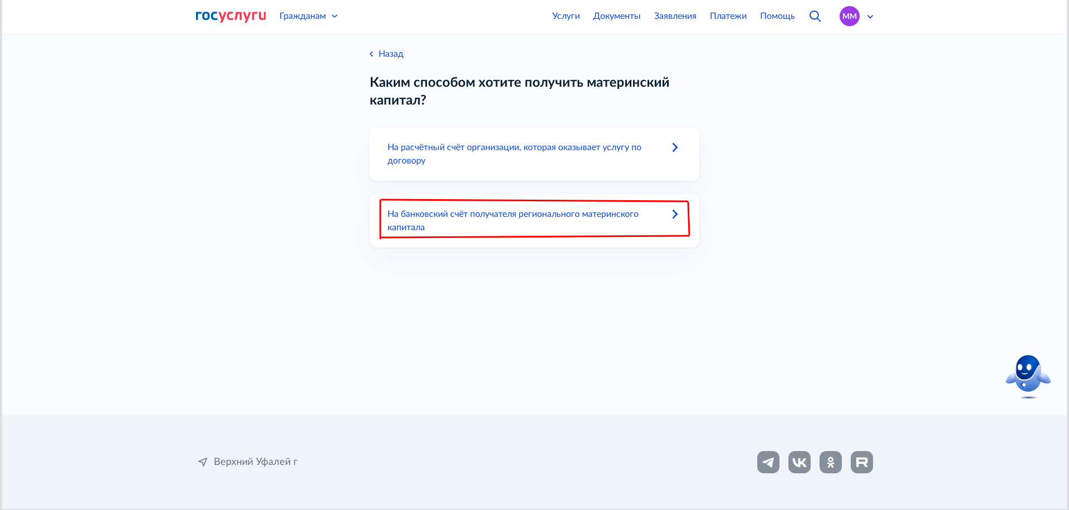

Шаг 10. Необходимо указать семейное положение на дату подачи заявления.

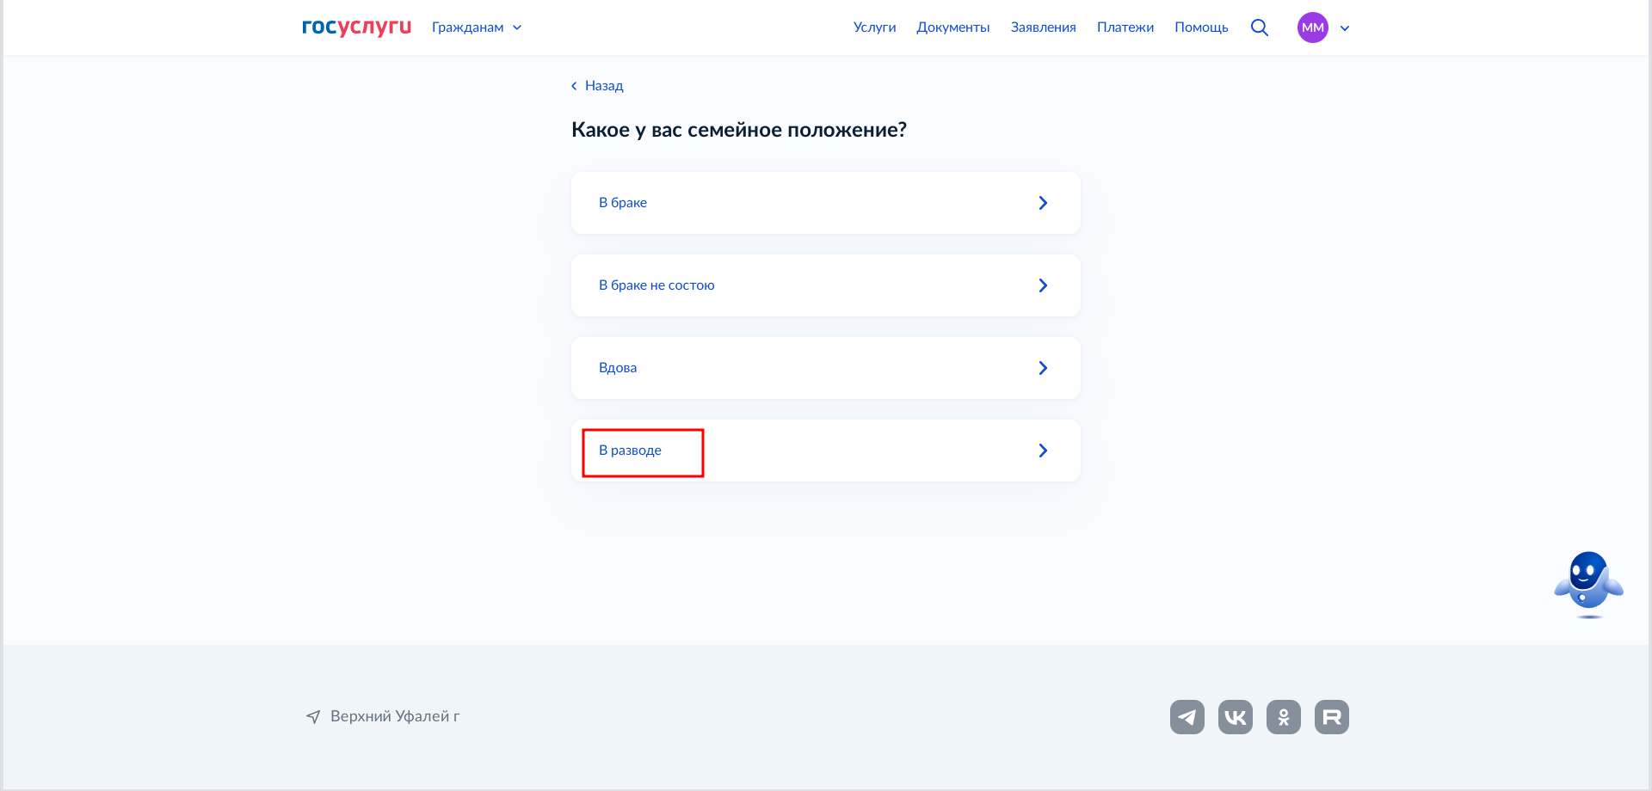

Шаг 11. Отражаем сведения о месте расторжения брака, либо заключения брака на территории РФ.

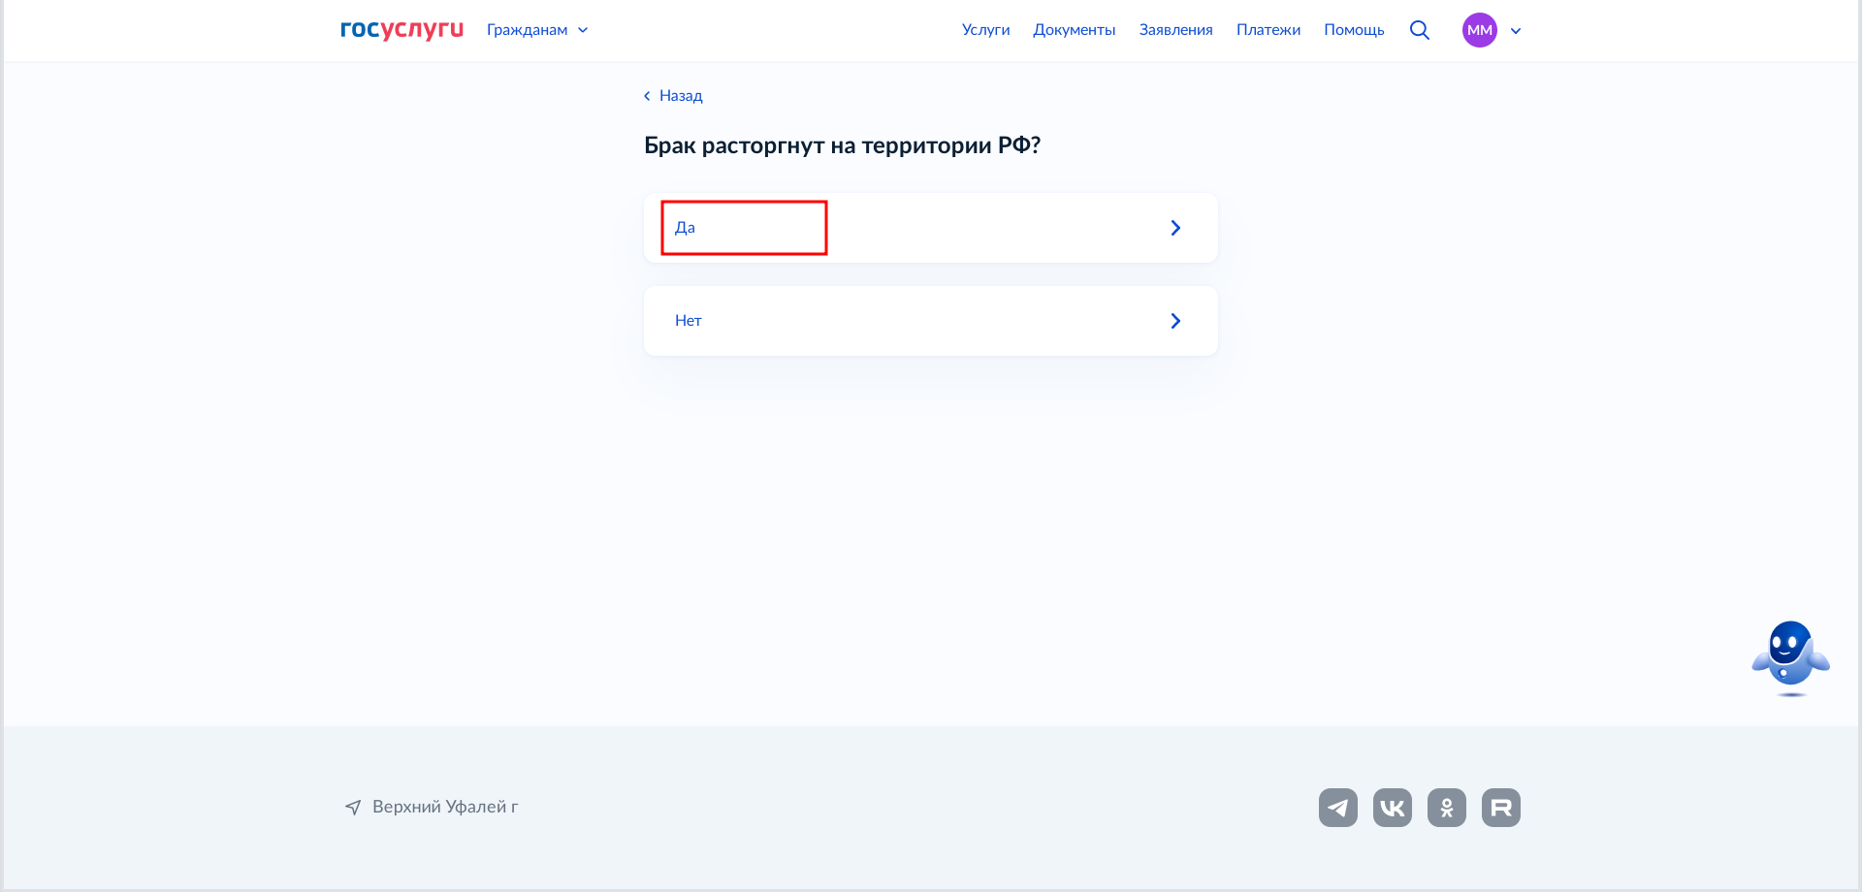
Шаг 12. Указываем сведения о занятости членов семьи из предложенных вариантов (одно или несколько).

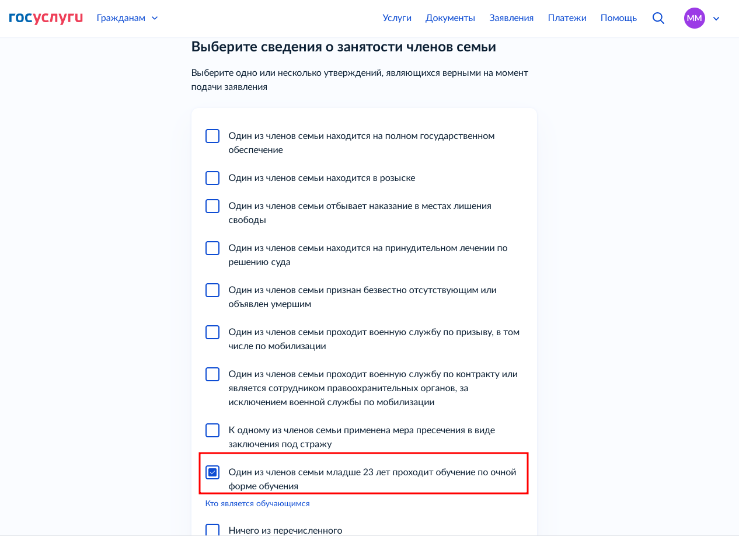

Шаг 13. Указываем дополнительные сведения о заявителе и членах его семьи из предложенного списка, являющихся верными в расчетный период среднедушевого дохода семьи.

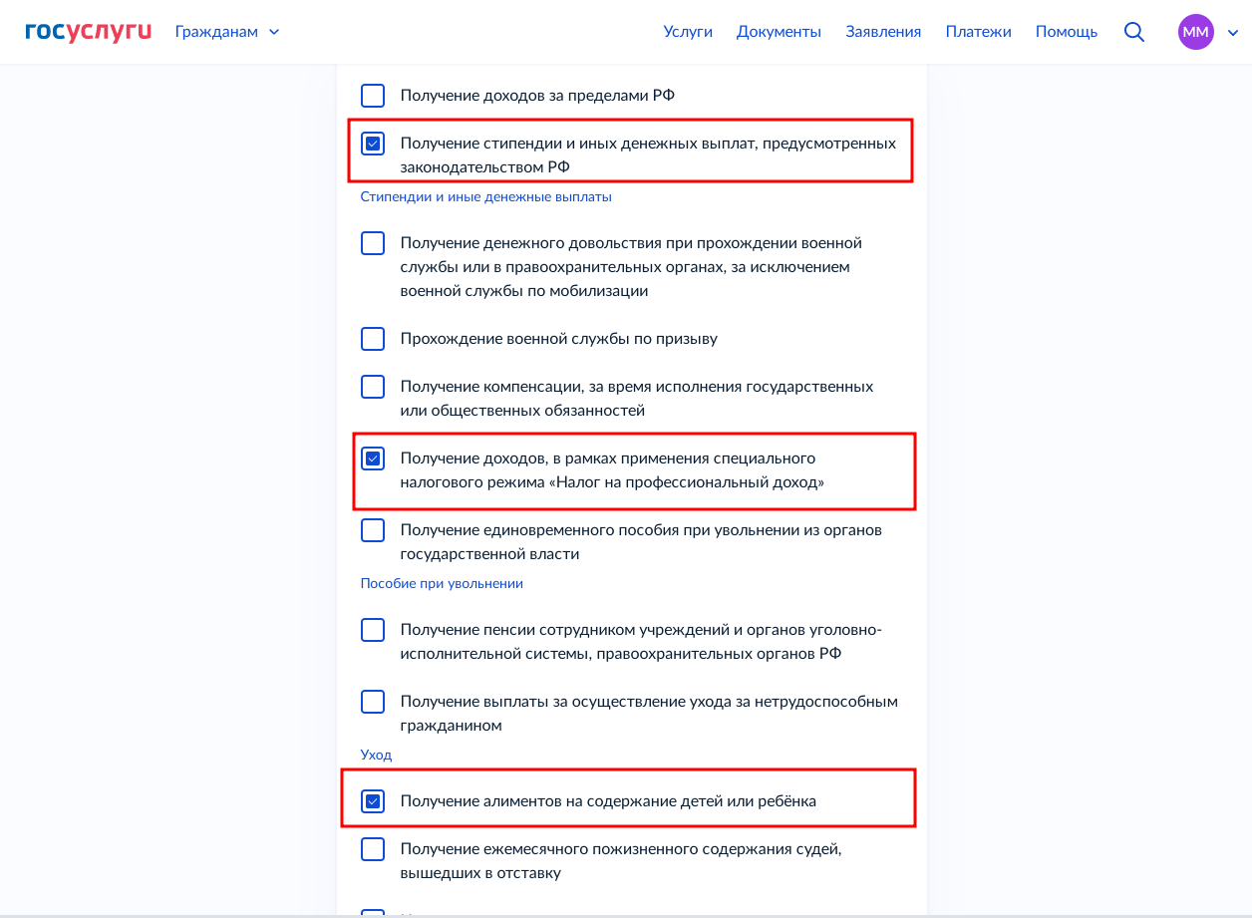
Шаг 14. При выборе на предыдущем шаге — «получение алиментов
на содержание детей или ребенка», необходимо указать наличие и способ оформления алиментных отношений.
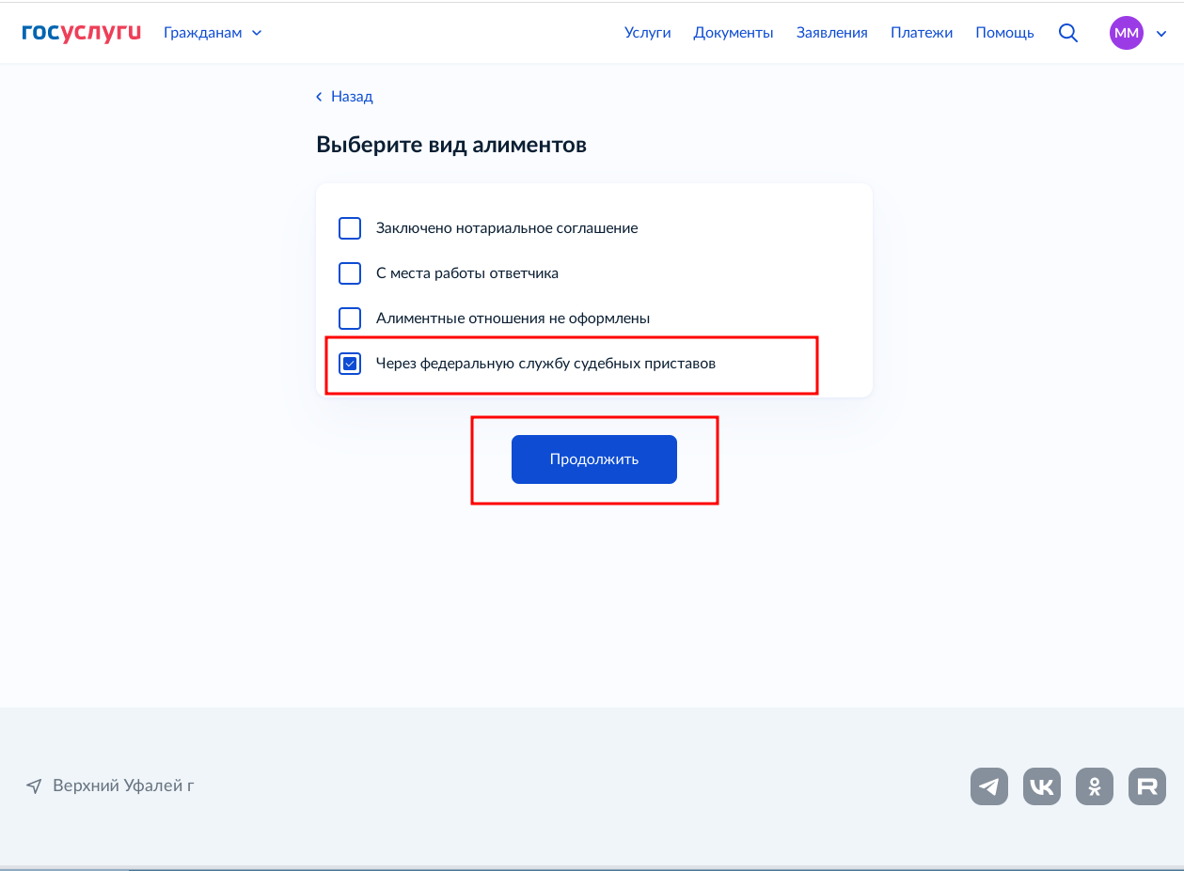

Шаг 15. Далее на ЕПГУ с учётом внесенных Вами сведений (по предыдущим шагам) отражаются виды сведений, необходимых для получения услуги, срок оказания услуги и предоставления документов личного хранения в оригиналах. После ознакомления, нажимаем кнопку «Перейти к заявлению».

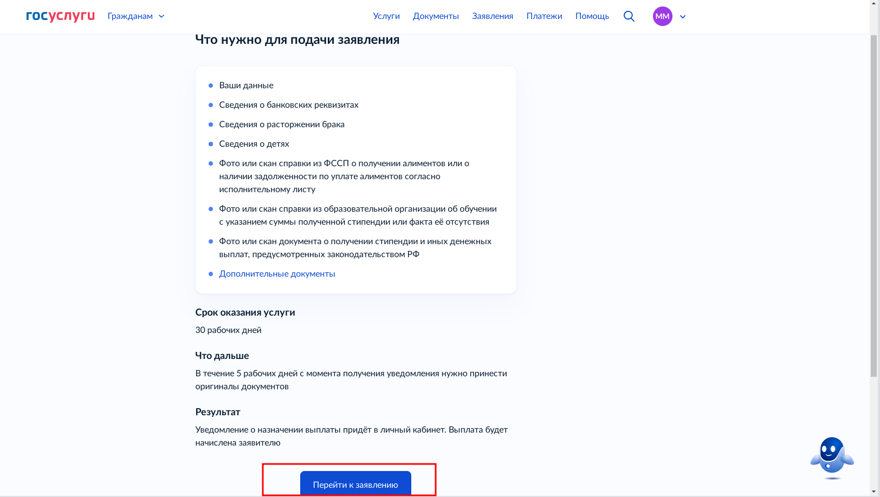
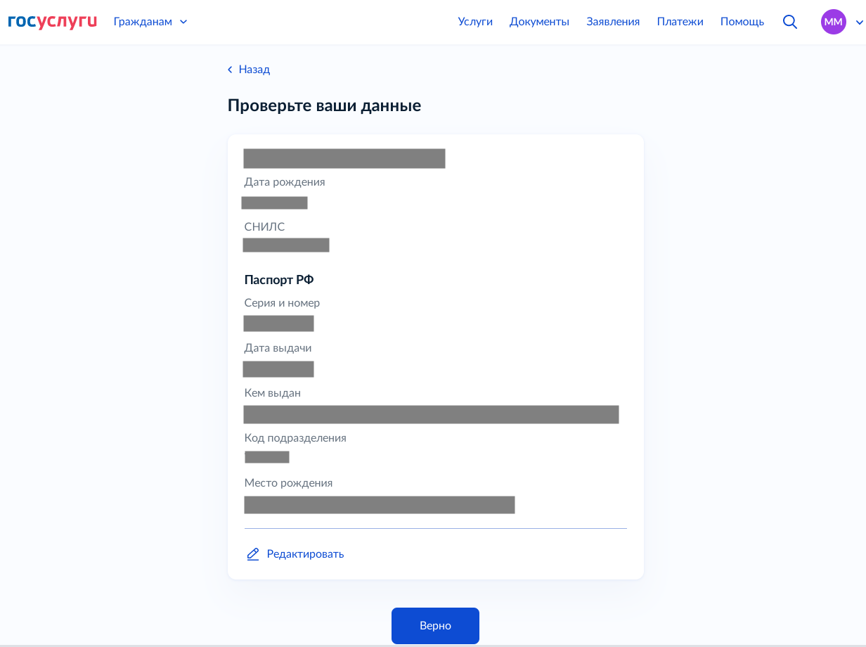
Шаг 16. Далее необходимо проверить правильность заполнения данных заявителя.

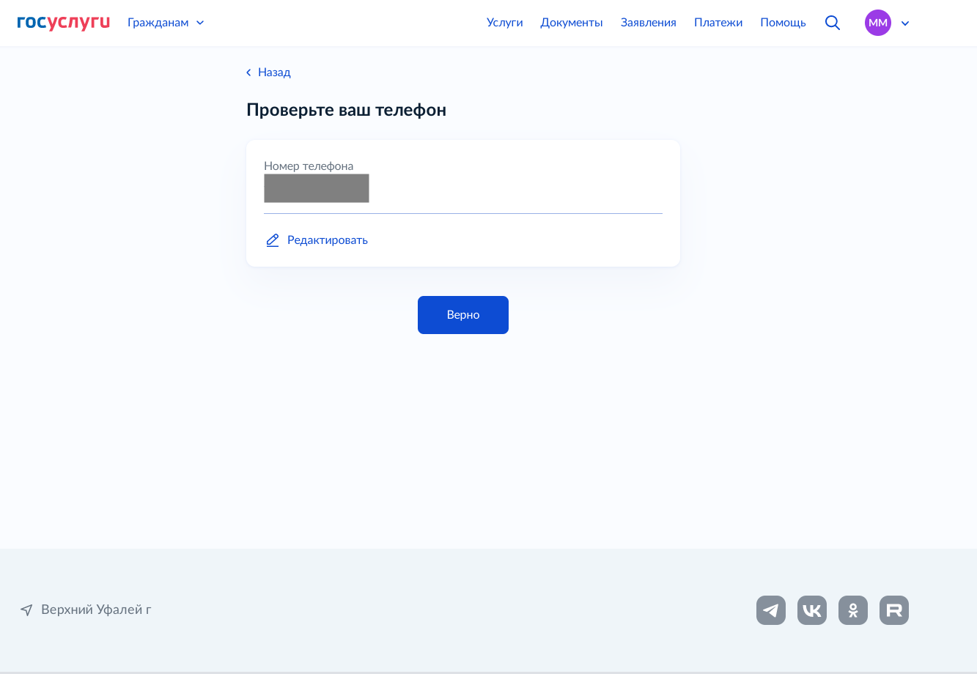
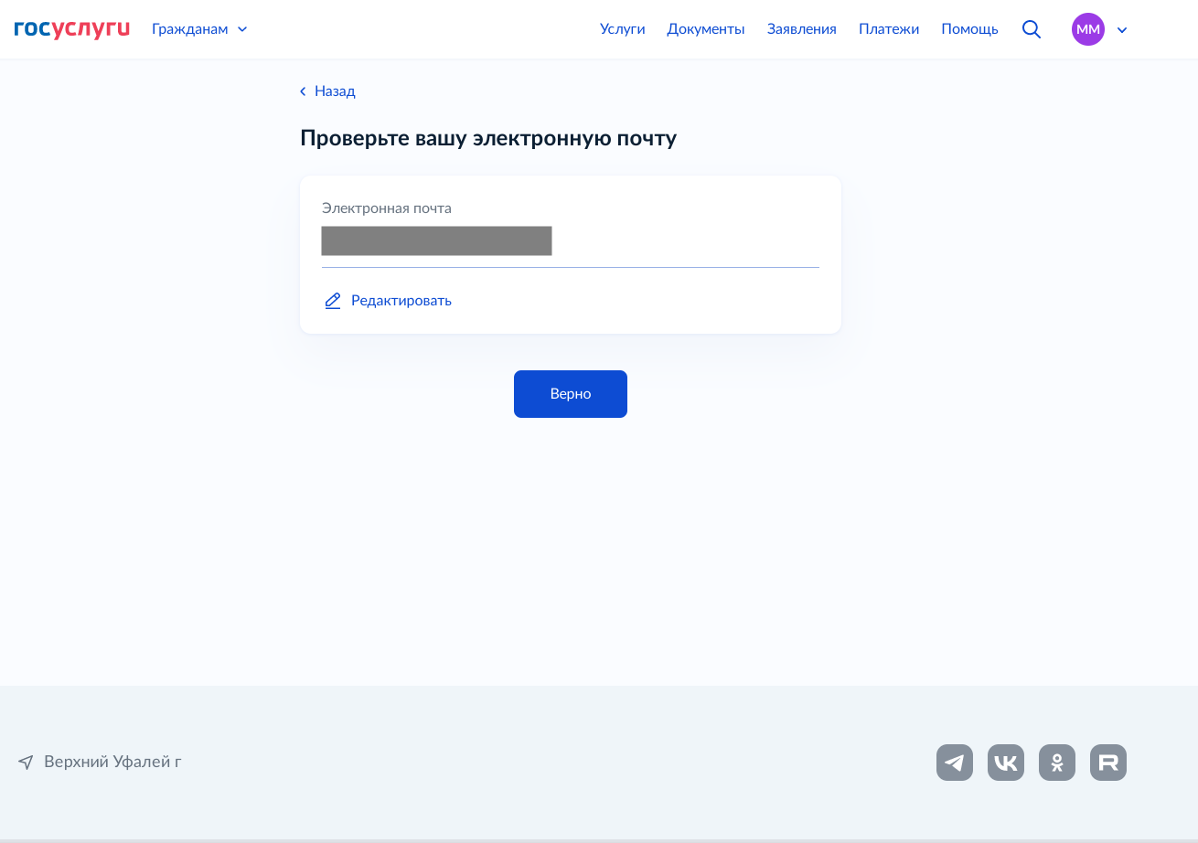
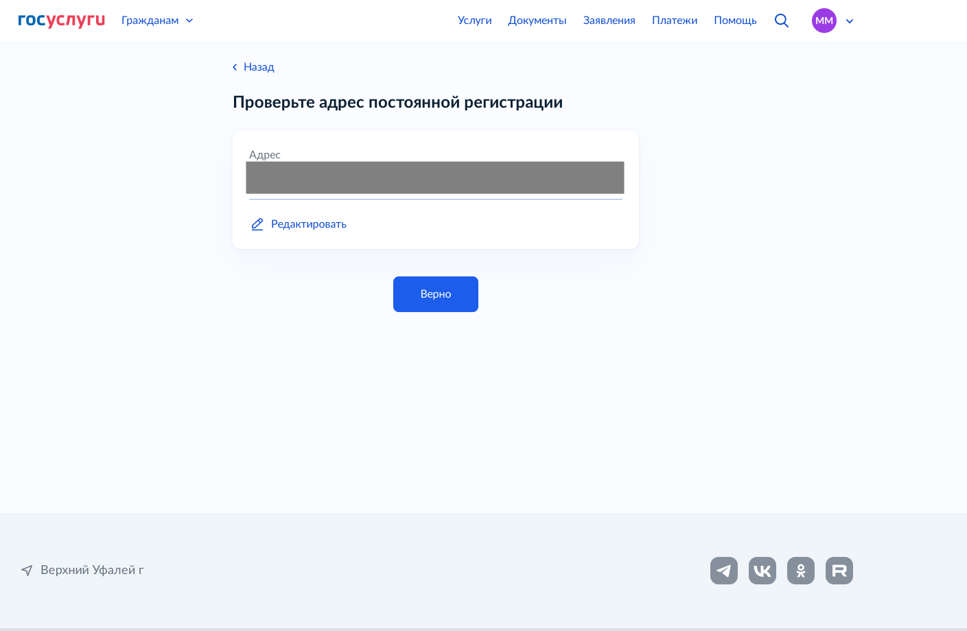
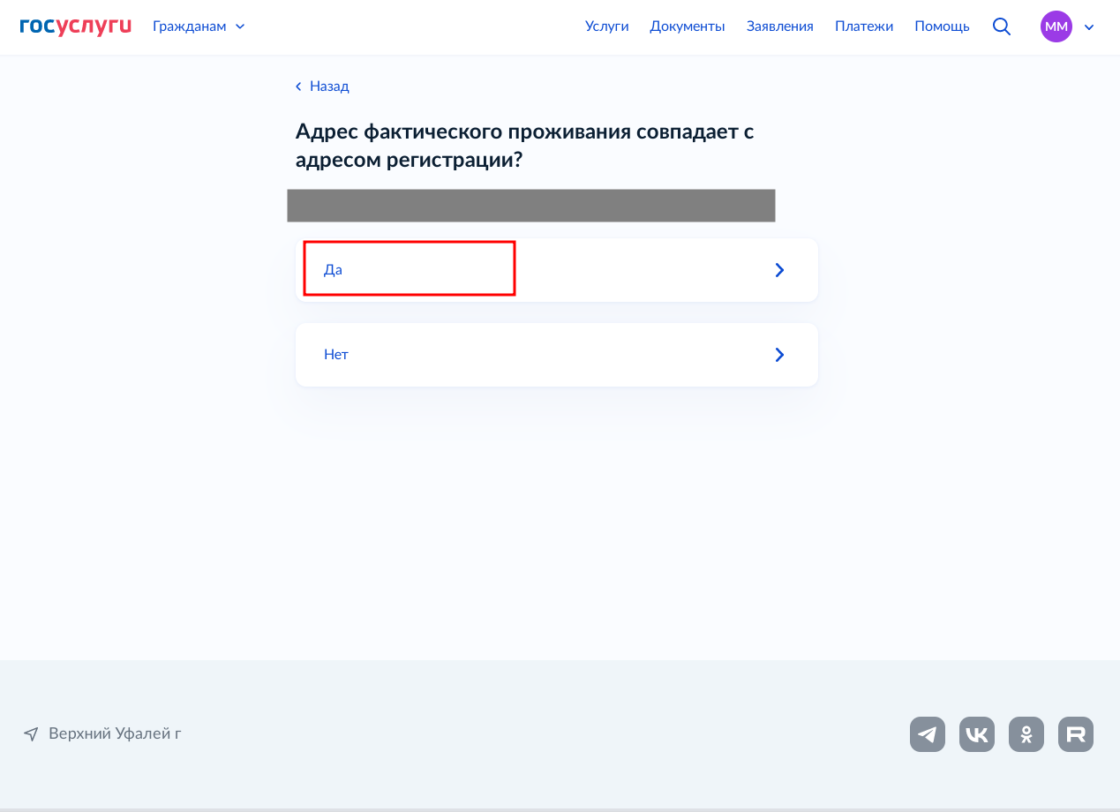
Шаг 17. Затем заполняем реквизиты для перечисления денежных средств.
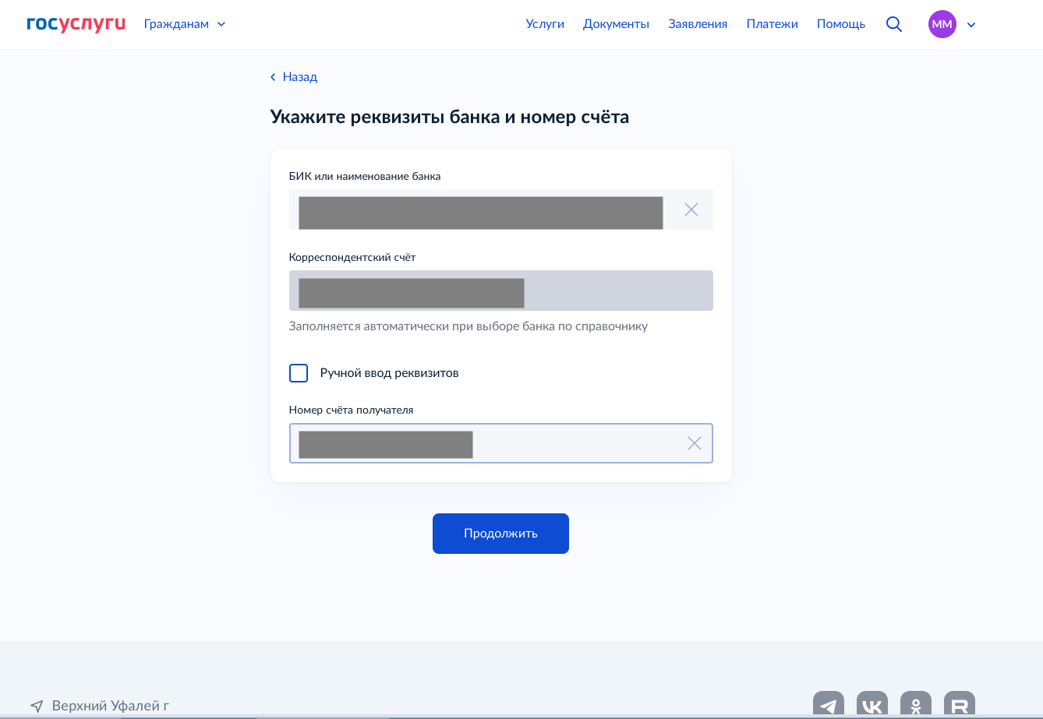

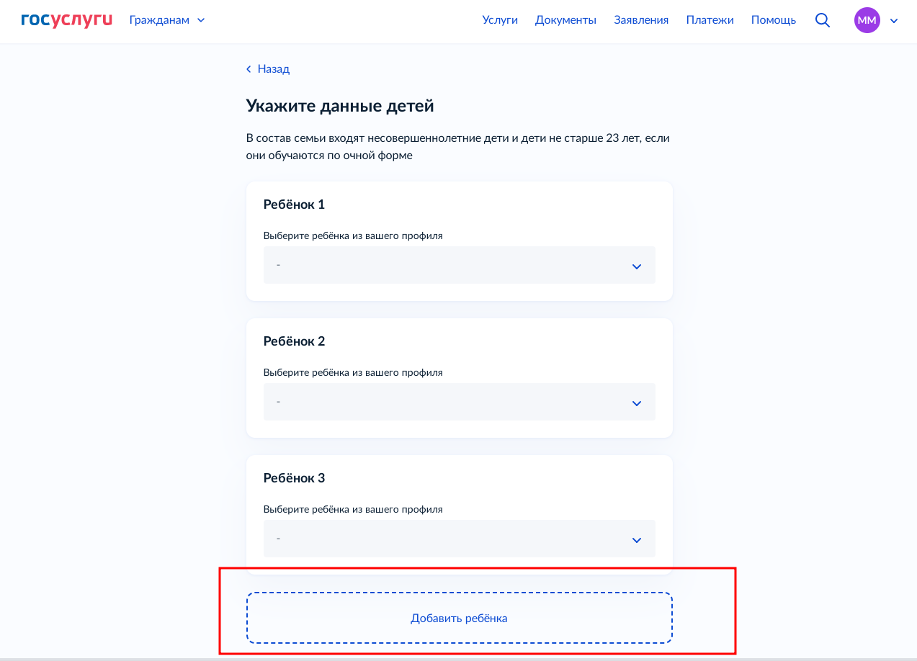
Шаг 18. Вносим сведения о всех детях, рожденных заявителем (матерью).
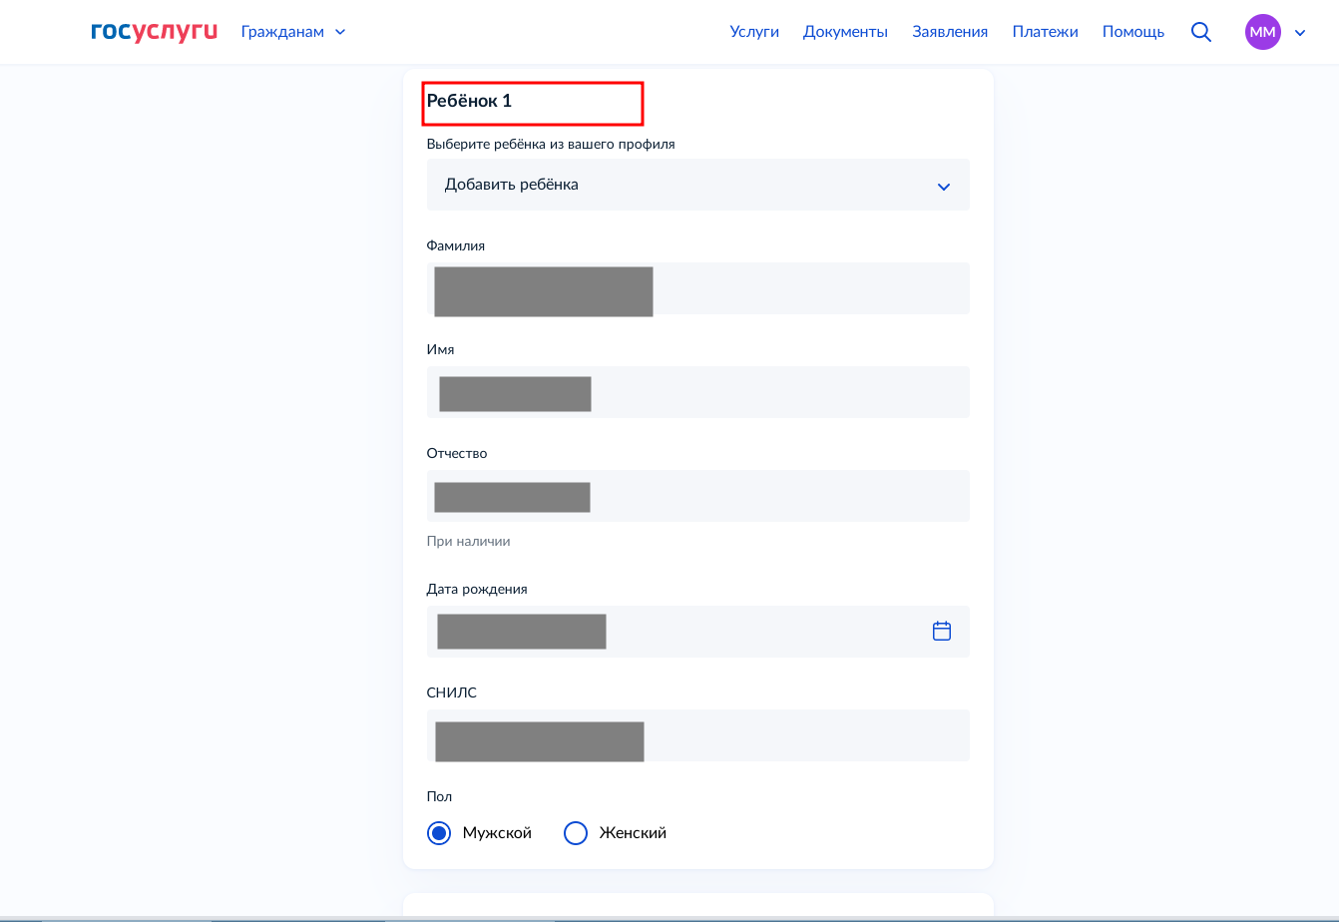
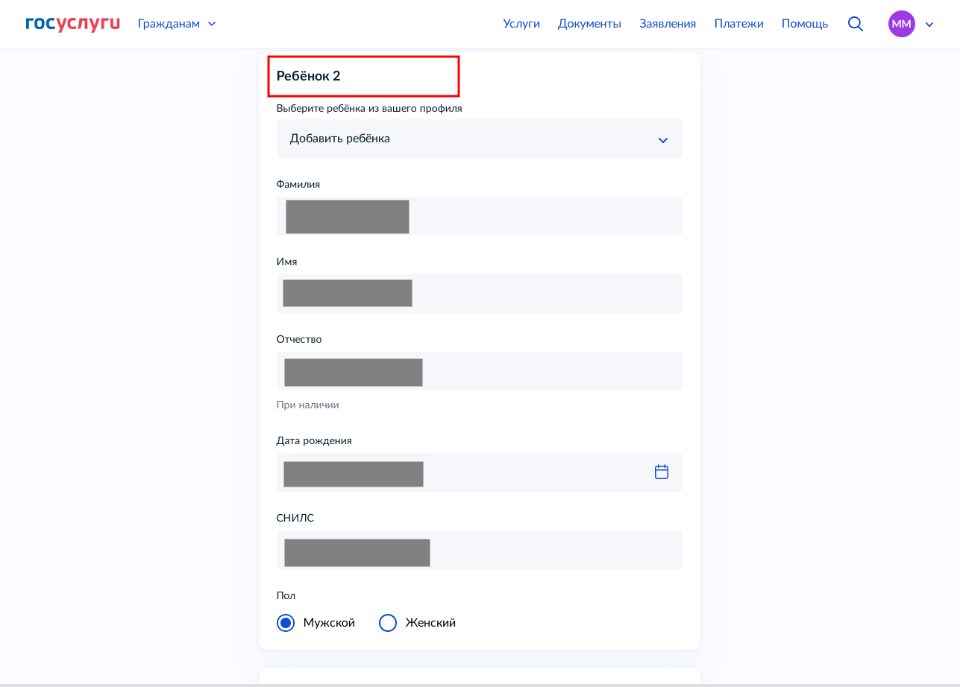
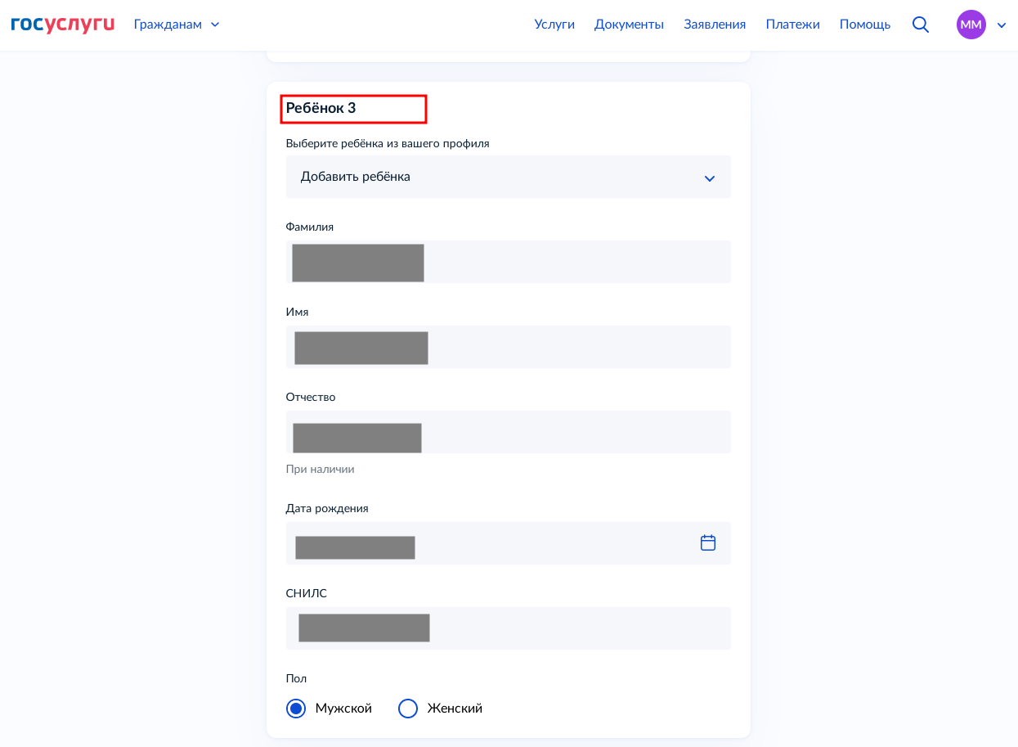
Шаг 18. Указываем где зарегистрировано рождение ребенка, в отношении каждого ребенка и заполняем реквизиты актовой записи.
Обращаем внимание!!! Если регистрация рождения оформлена за пределами РФ, приобщается фото такого документа в читабельном виде.
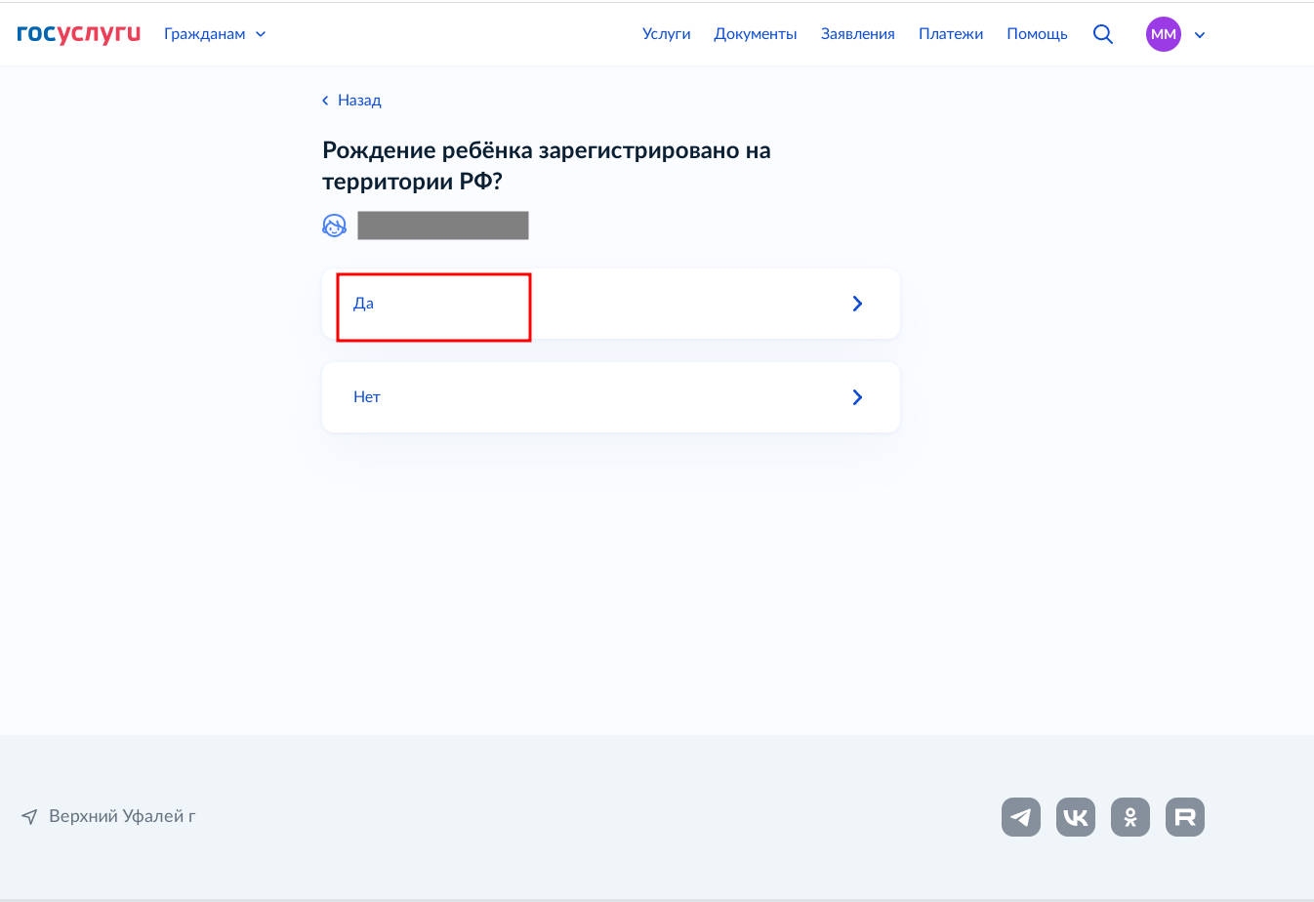
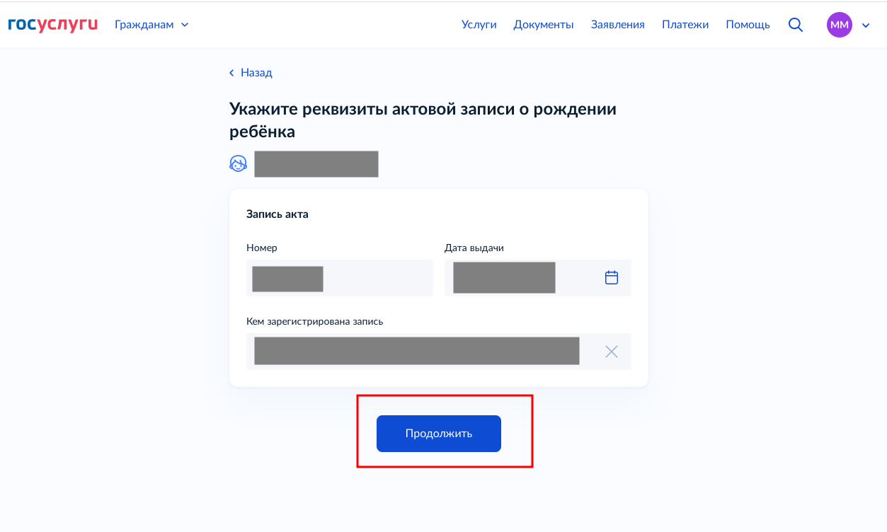

Шаг 19. Виз выпадающего списка выбираем ребенка, с рождением которого возникло право распорядиться средствами ОМСК и нажимаем кнопку «Продолжить».
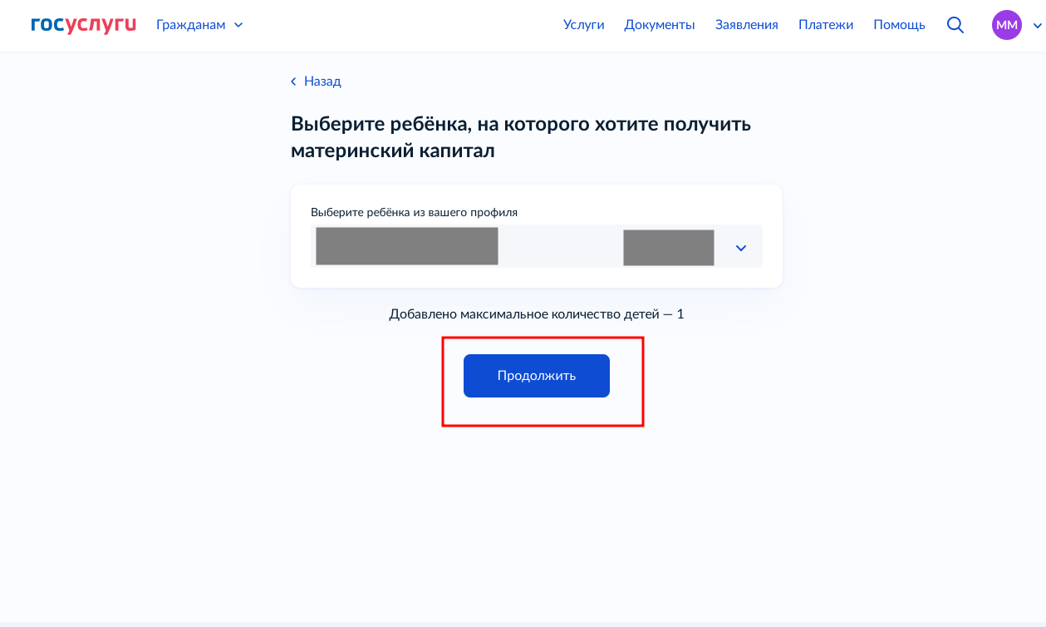
Шаг 20. Далее необходимо загрузить фото или скан все виды сведений,
в зависимости от данных, указанных при заполнении формы на первоначальных шагах (например:, справки о стипендии, или алиментах и пр.)

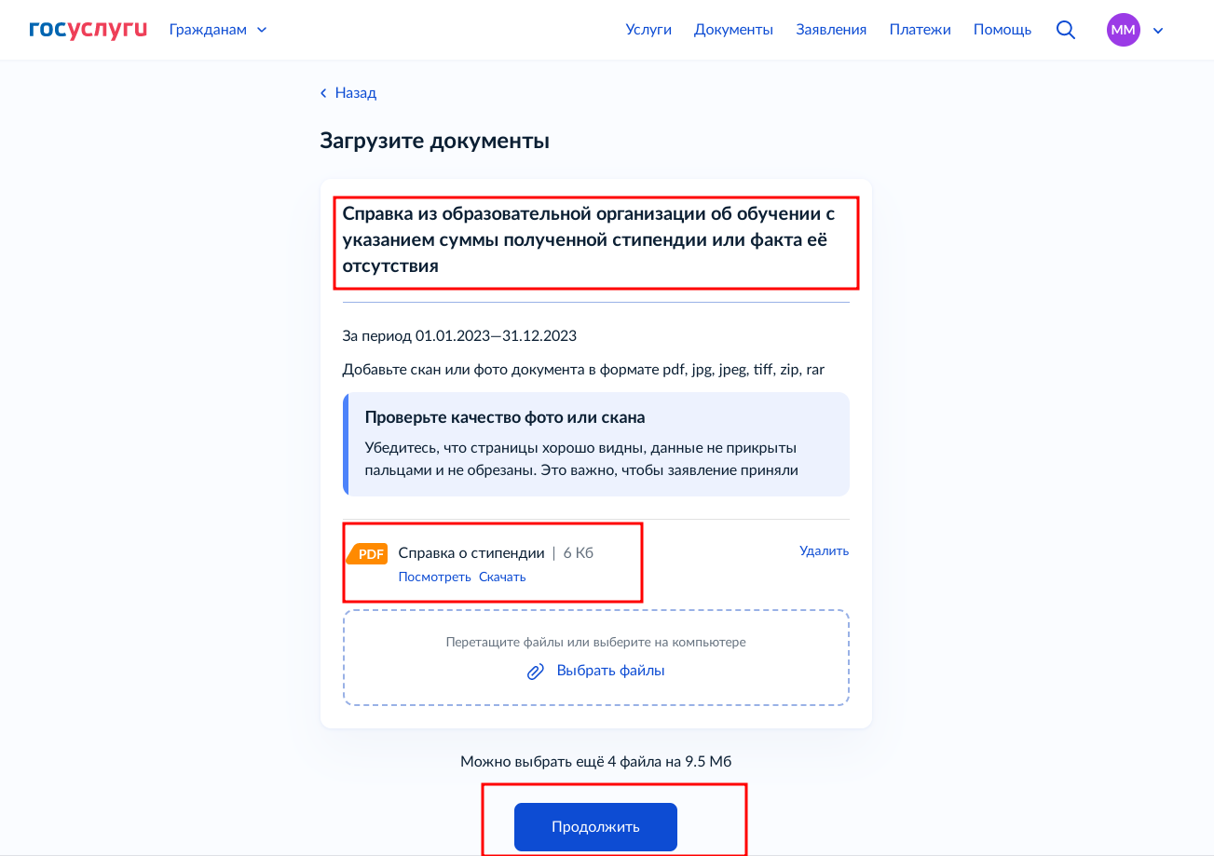
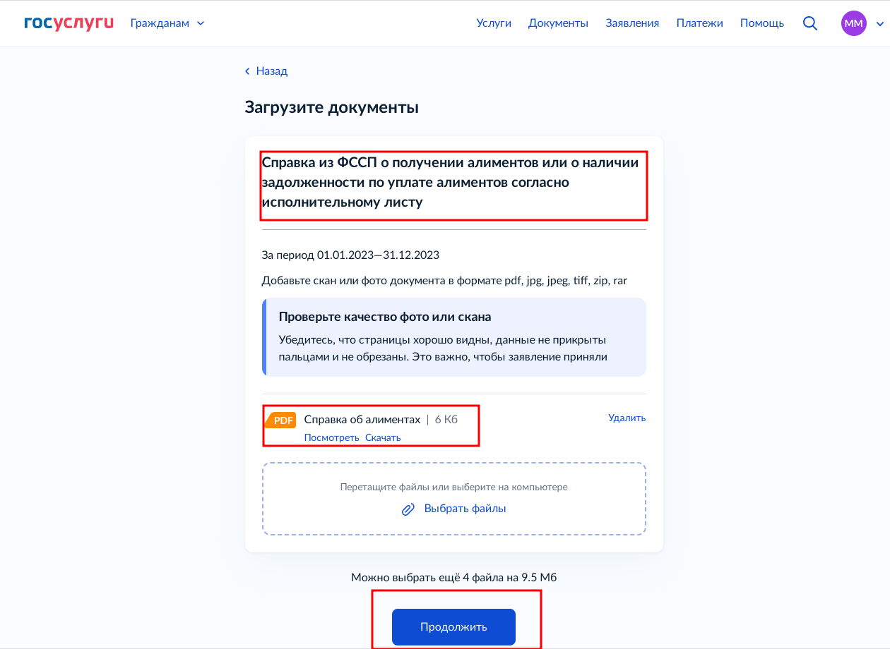
Шаг. 21 Выбираем Управление социальной защиты населения по месту регистрации (постоянной прописки) заявителя, куда необходимо направить заявление и нажимаем кнопку «Отправить заявление».
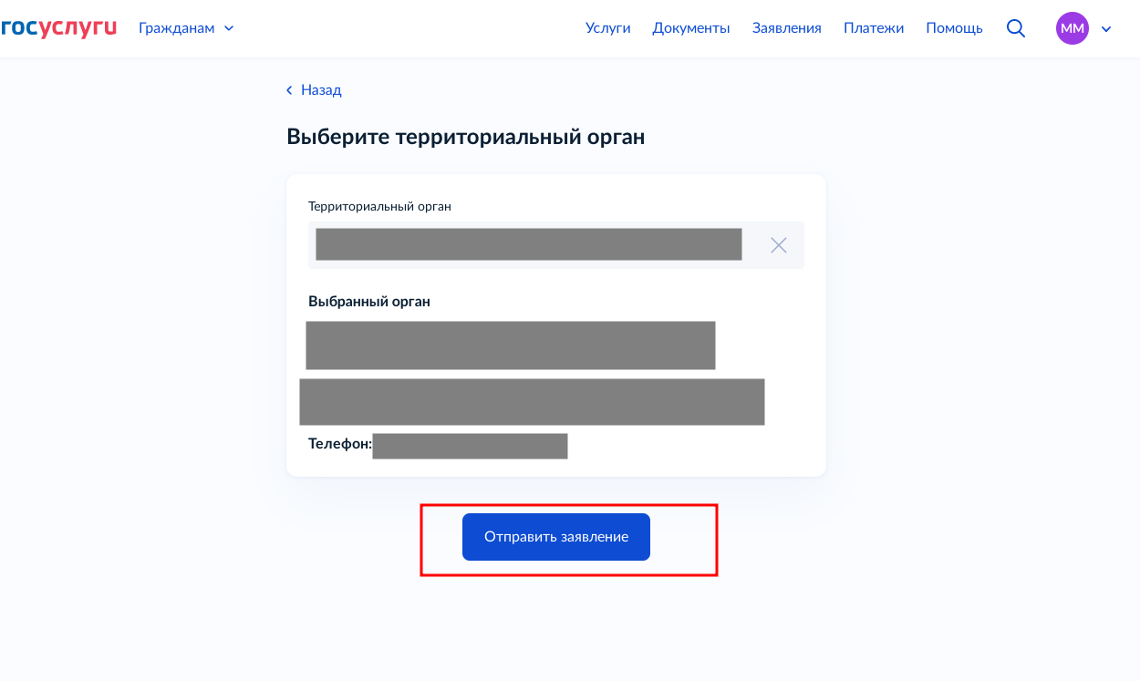

Шаг. 22 Поздравляем! Ваше заявление успешно отправлено
Обращаем внимание!!! Сведения о ходе рассмотрения заявления и о принятом решении поступят в личный кабинет заявителя в установленные сроки.
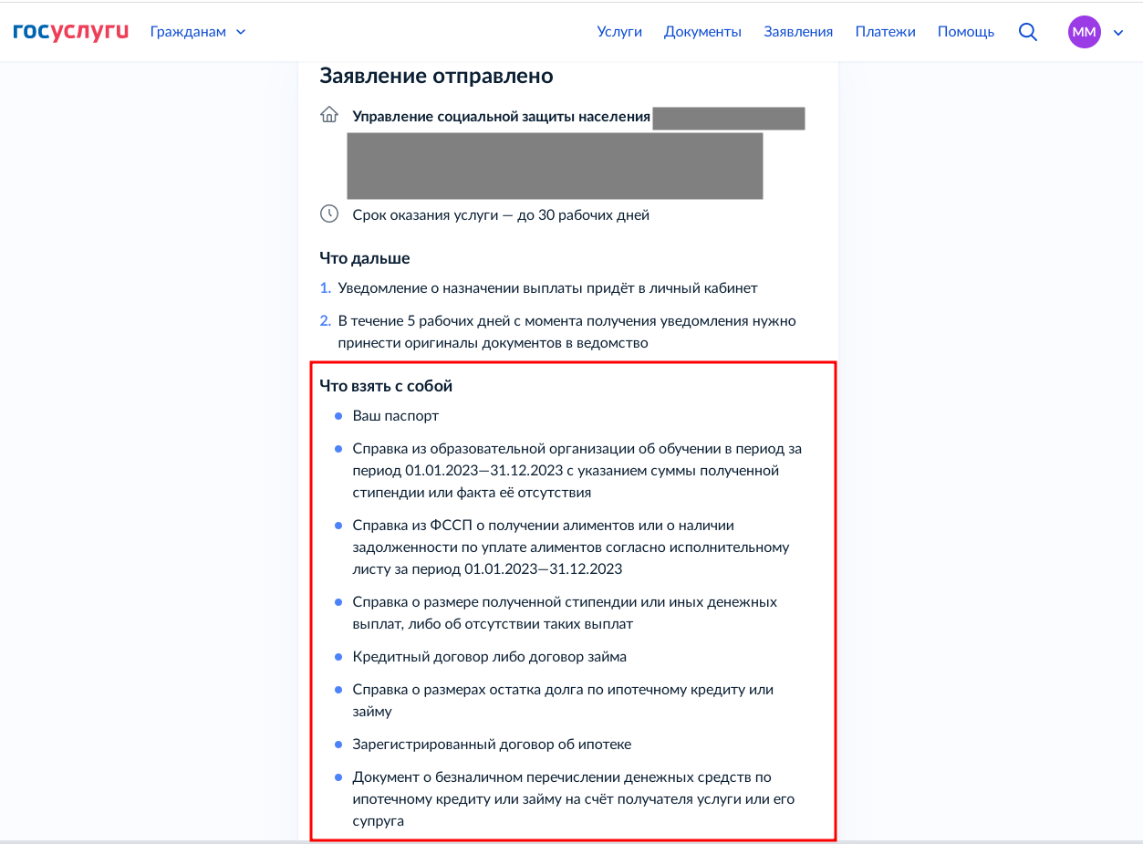
Шаг. 23 После получения результата просим оценить качество предоставления услуги!
